Государственный стандарт СССР ГОСТ 21924.3-84
"Плиты железобетонные для покрытия городских дорог. Арматурные и монтажно-стыковые изделия. Конструкция и размеры"
(утв. постановлением Госстроя СССР от 30 сентября 1983 г. N 210)
(с изменениями от 28 декабря 1987 г.)

Reinforced concrete slabs for pavements of city roads. Structure fittings products. Structure and dimensions

Срок введения с 1 января 1985 г.

Несоблюдение стандарта преследуется по закону.
1. Настоящий стандарт распространяется на арматурные и монтажно-стыковые изделия железобетонных предварительно-напряженных плит по ГОСТ 21924.1-84 и плит с ненапрягаемой арматурой по ГОСТ 21924.2-84, предназначенных для устройства постоянных и временных городских дорог.
2. Форма и размеры арматурных и монтажно-стыковых изделий должны соответствовать указанным на черт.1 - 4 и в табл.1.

Изменением N 1, утвержденным постановлением Госстроя СССР от 28 декабря 1987 г. N 303, пункт 2 настоящего ГОСТ дополнен примечанием следующего содержания:

Примечание 1. При применении термомеханически упрочненной арматурной стали класса Ат-IIIС по ГОСТ 10884-81 стержнями из этой арматурной стали следует заменять в изделиях стержни из арматурной стали класса А-III тех же диаметров.

Взамен ГОСТ 10884-81 постановлением Госстандарта РФ от 13 апреля 1995 г. N 214 с 1 января 1996 г. введен в действие ГОСТ 10884-94

3. Спецификация и выборка арматурной стали на арматурные и монтажно-стыковые изделия приведены в табл.2.
4. В арматурных сетках должны быть сварены все пересечения стержней.
5. Соединения стержней в арматурных сетках и каркасах, монтажно-стыковых изделиях следует выполнять контактно-точечной сваркой по ГОСТ 14098-68.
6. Режимы сварки - по СН 393-78.
7. Технические требования, правила приемки и методы контроля - по ГОСТ 21924.0-84.
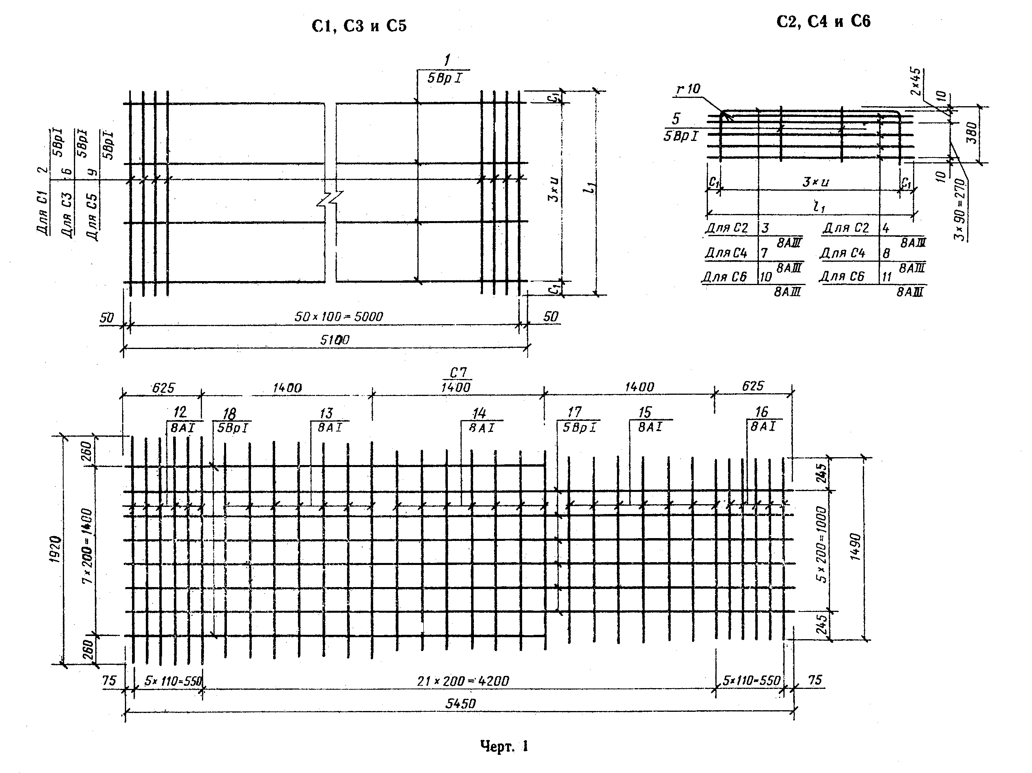

"Черт. 1"
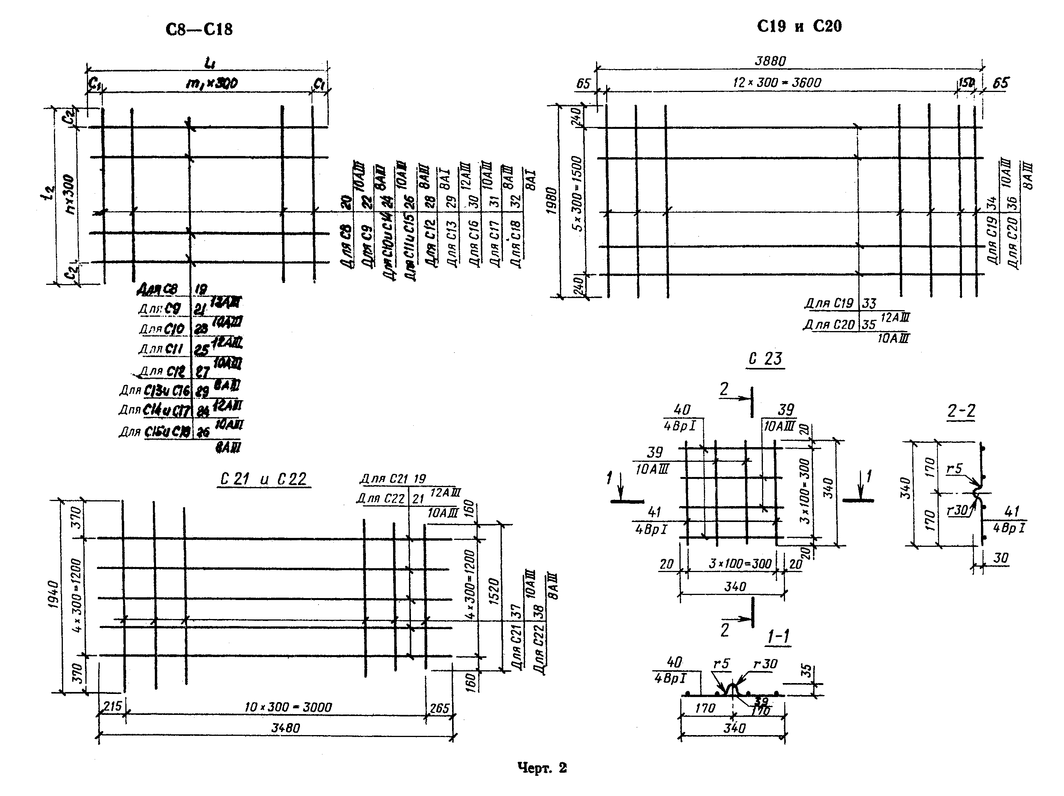

"Черт. 2"
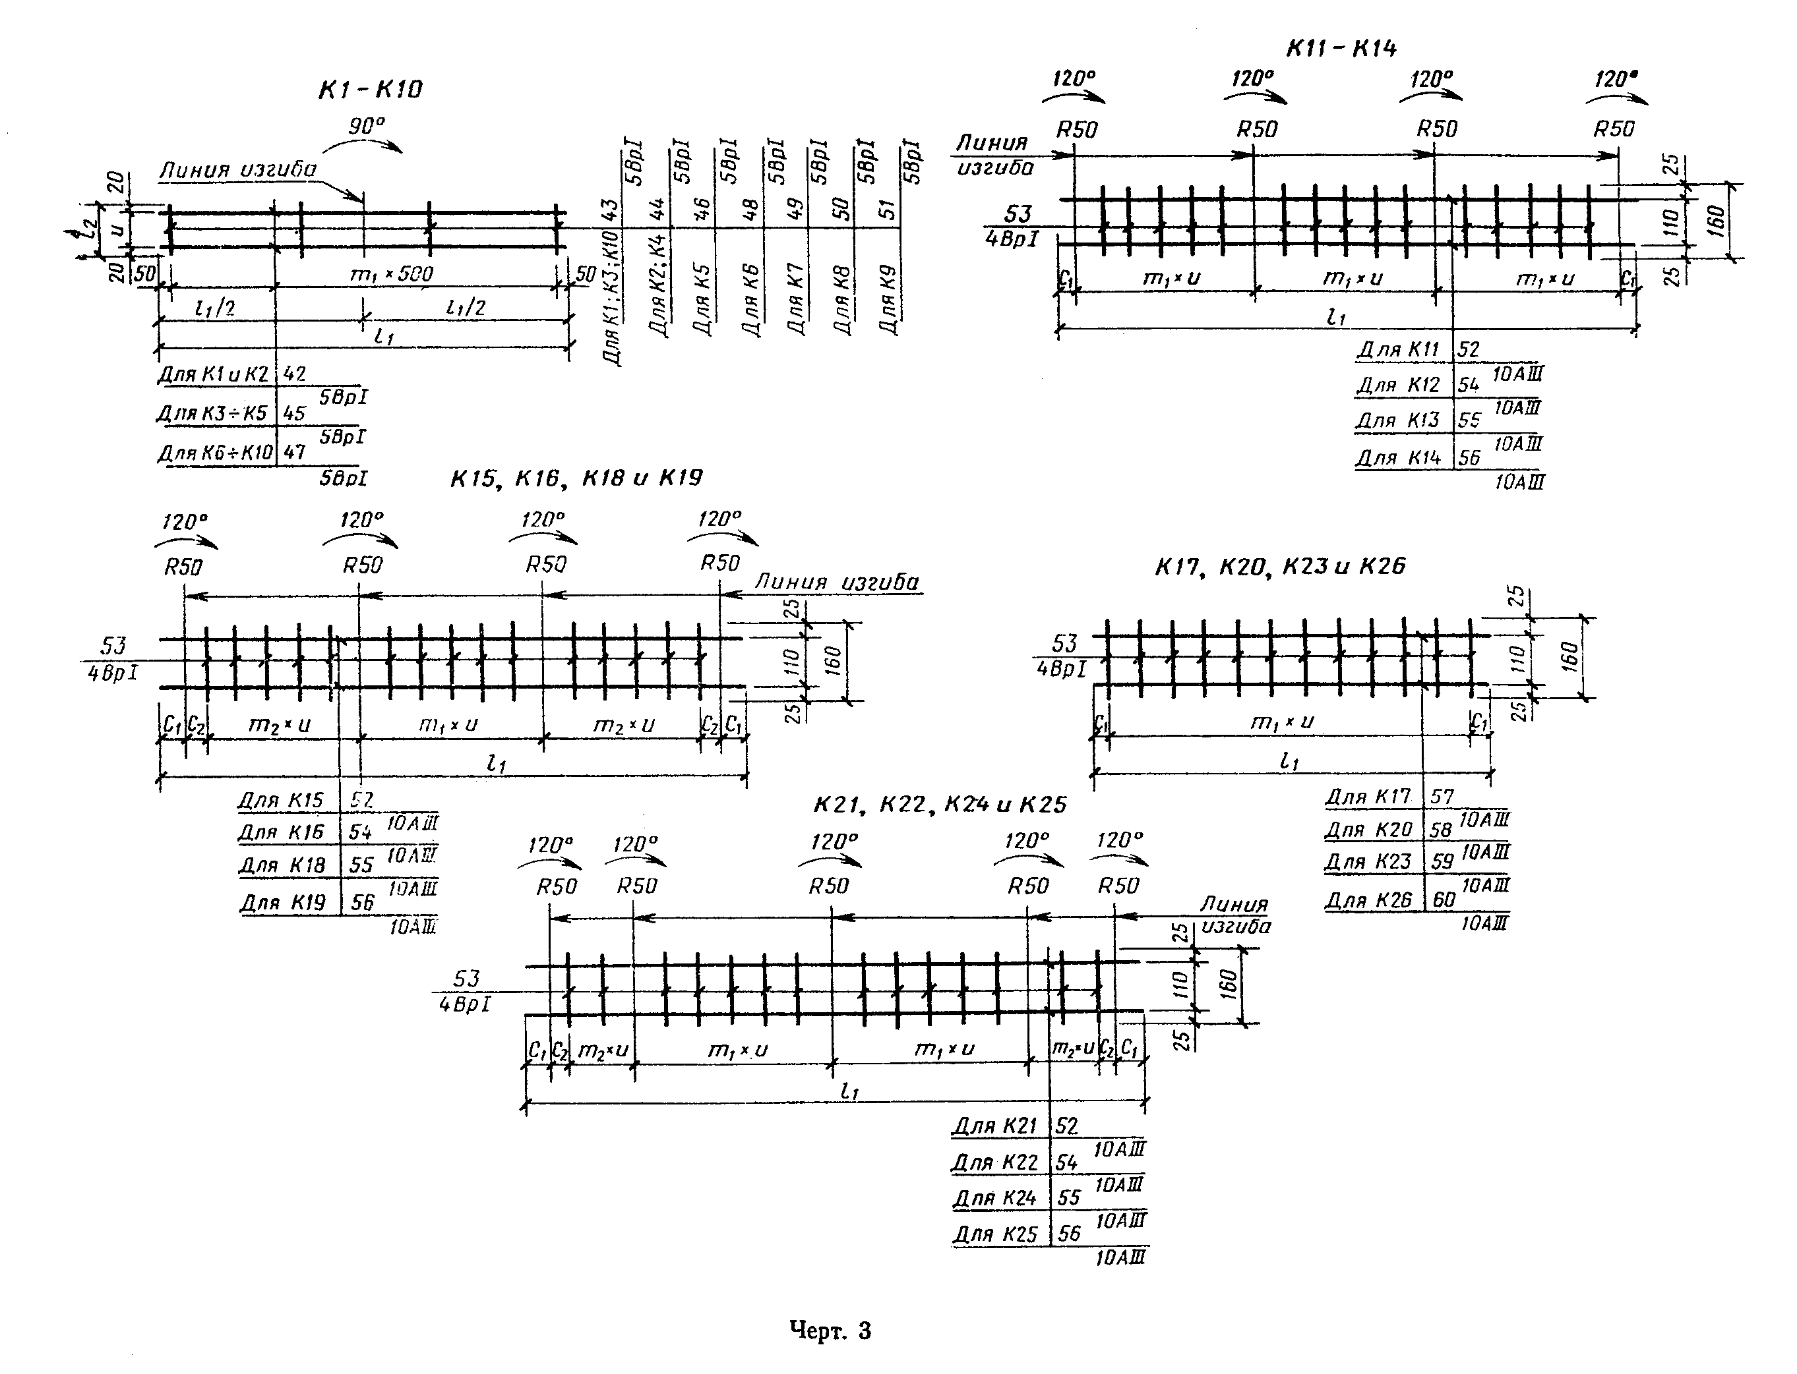

"Черт. 3"
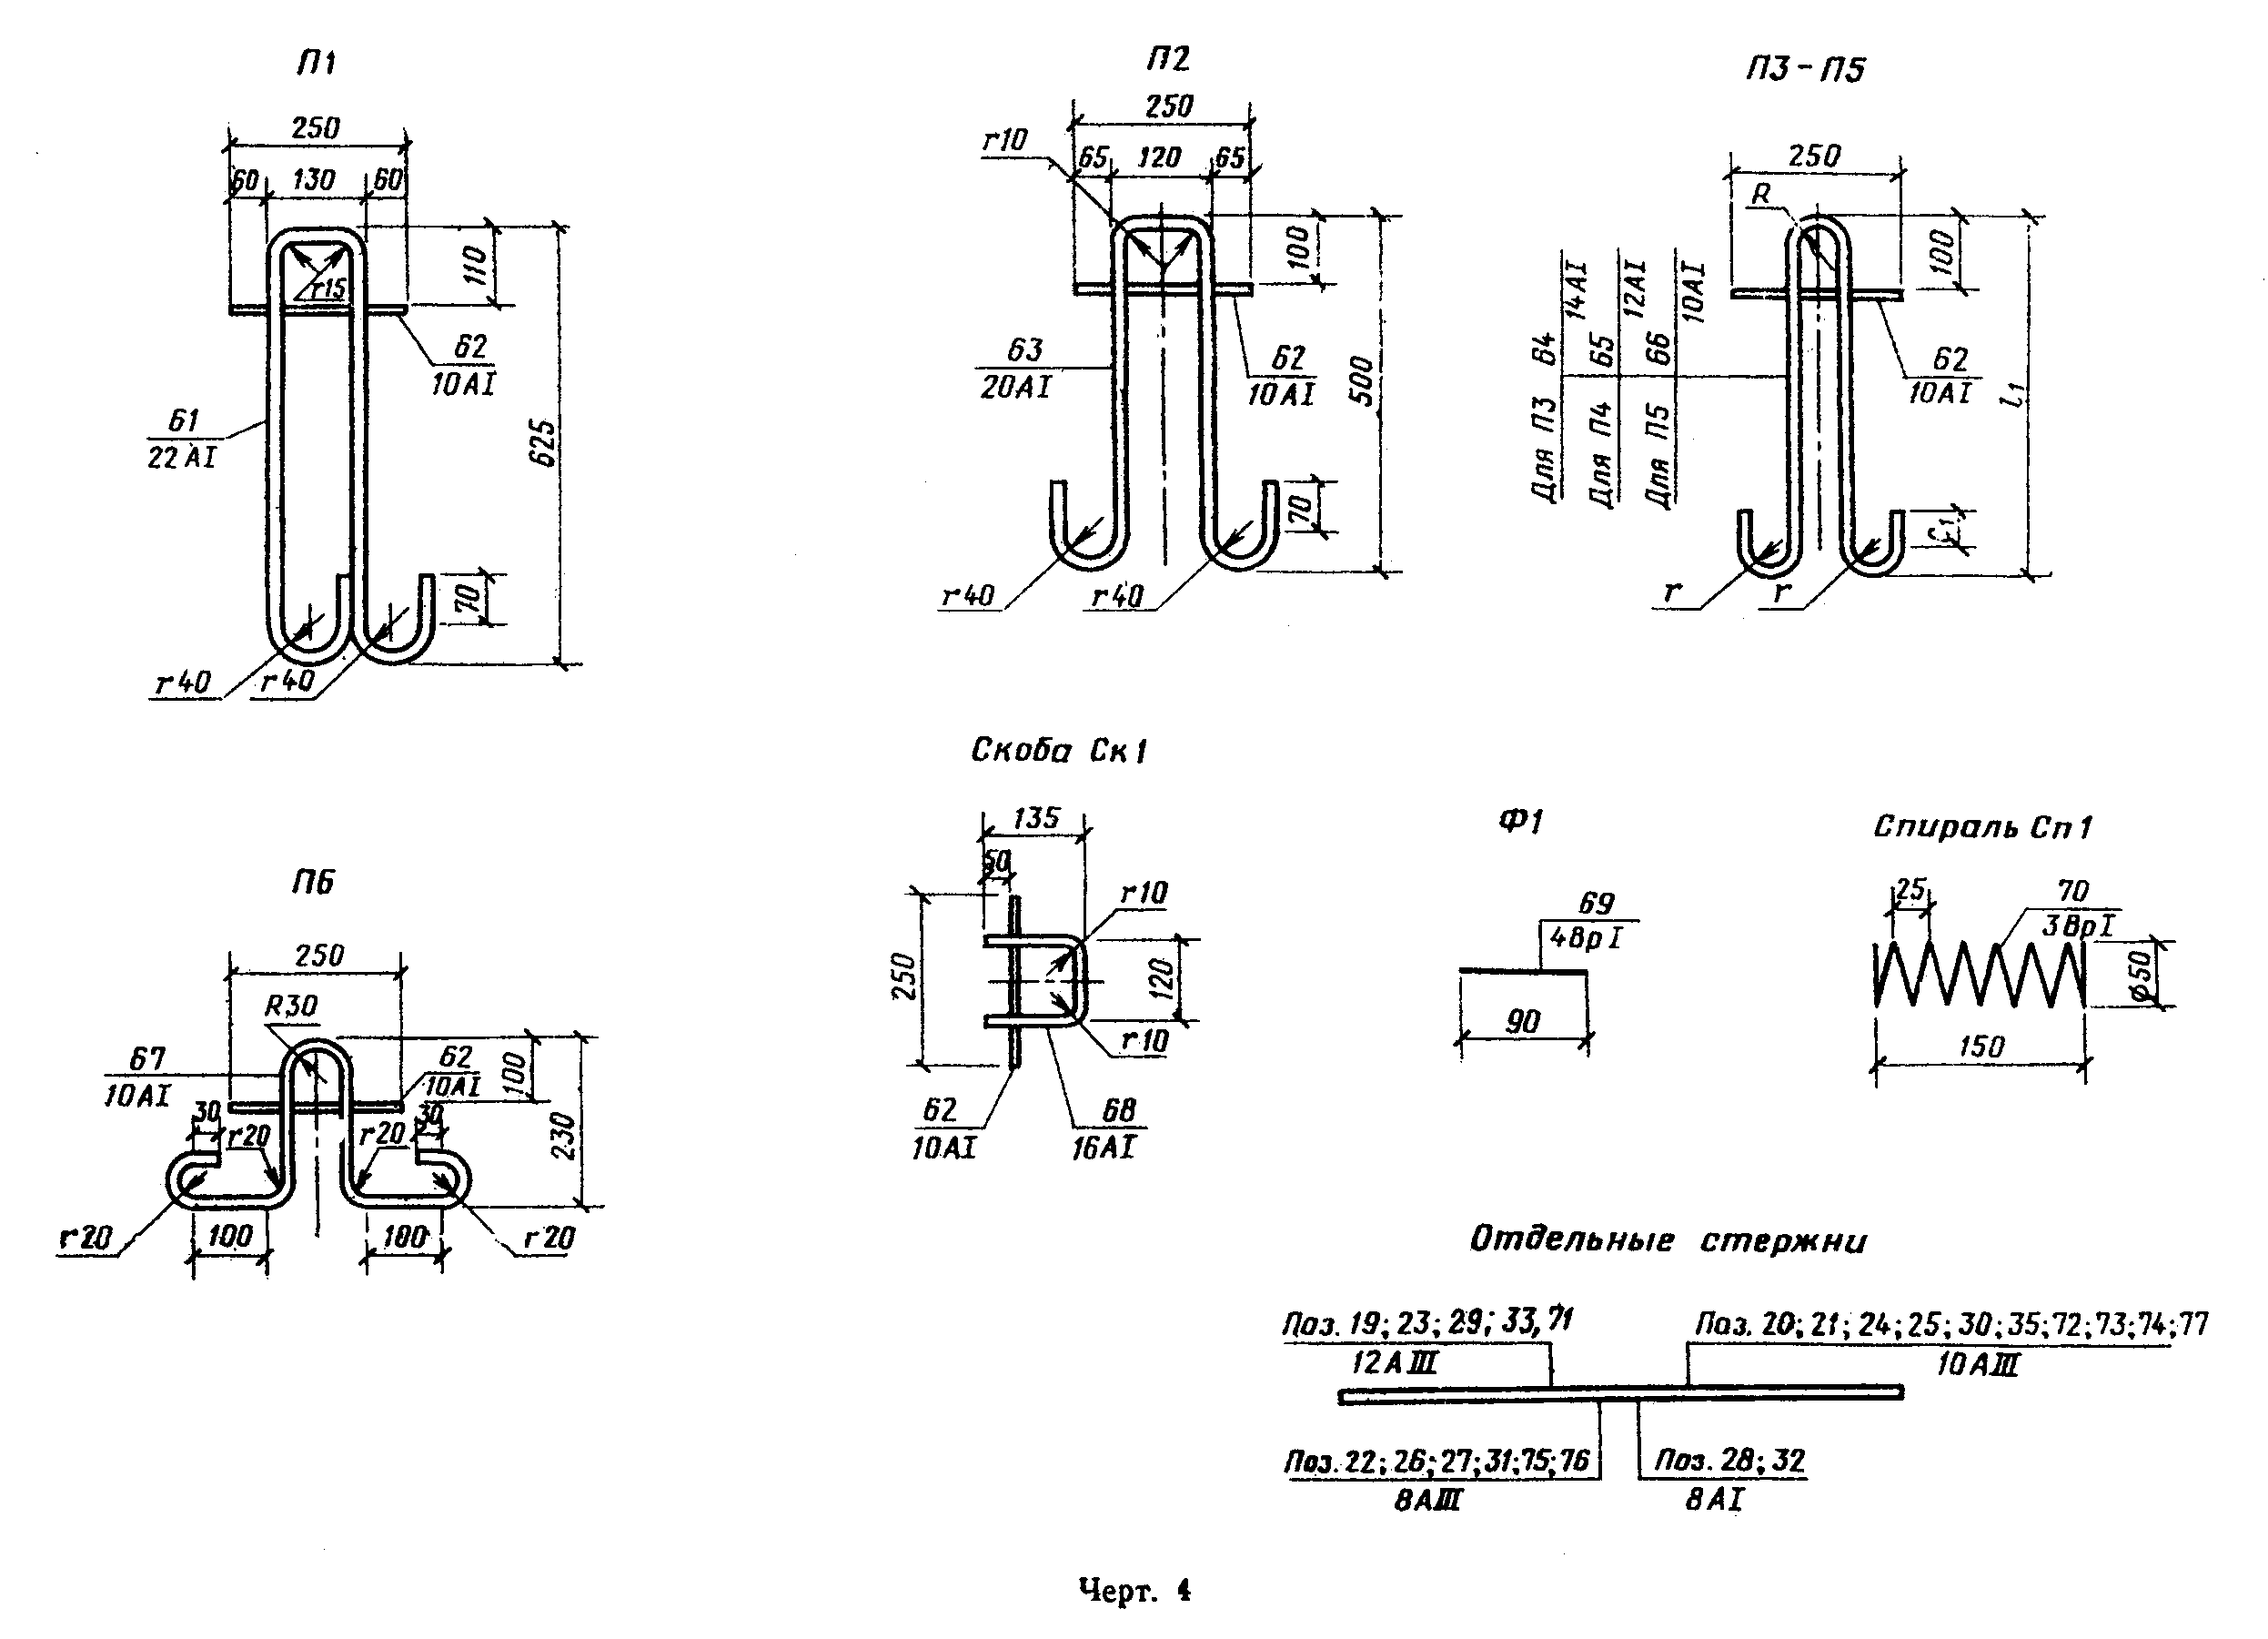

"Черт. 4" в редакции от 30 сентября 1983 г.
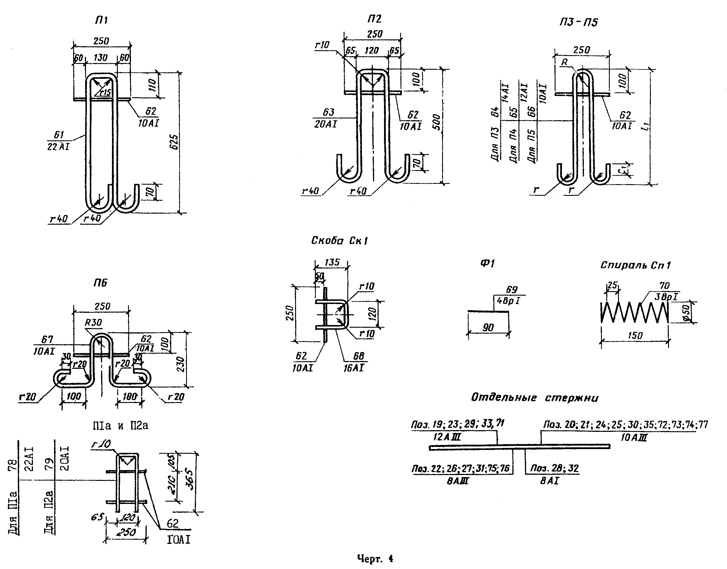
"Черт. 4" в действующей редакции

Таблица 1

┌───────────┬───────────────────────────────────────────────────────────┐
│ Марка │ Размеры, мм │
│ ├───────┬──────┬─────┬─────┬─────┬────┬──────┬─────┬────┬───┤
│ │ l_1 │ l_2 │ m_1 │ m_2 │ n │ u │ c_1 │ c_2 │ R │ r │
├───────────┼───────┼──────┼─────┼─────┼─────┼────┼──────┼─────┼────┼───┤
│ C1 │ 1820 │ │ │ │ │500 │ 160 │ │ │ │
├───────────┤ │ │ │ │ ├────┼──────┤ │ │ │
│ C2 │ │ │ │ │ │600 │ 10 │ │ │ │
├───────────┼───────┤ │ │ │ ├────┼──────┤ │ │ │
│ С3 │ 1700 │ │ │ │ │500 │ 100 │ │ │ │
├───────────┤ │ │ │ │ ├────┼──────┤ │ │ │
│ C4 │ │ │ │ │ │560 │ 10 │ │ │ │
├───────────┼───────┤ │ │ │ ├────┼──────┤ │ │ │
│ C5 │ 1950 │ │ │ │ │580 │ 105 │ │ │ │
├───────────┤ │ │ │ │ ├────┼──────┤ │ │ │
│ C6 │ │ │ │ │ │640 │ 15 │ │ │ │
├───────────┼───────┼──────┼─────┤ ├─────┼────┼──────┼─────┤ │ │
│ C8, C9 │ 3480 │ 2730 │ 10 │ │ 7 │ │ 240 │ 315 │ │ │
├───────────┼───────┼──────┼─────┤ ├─────┤ ├──────┼─────┤ │ │
│ C10, C11, │ 2980 │ 1730 │ 8 │ │ 4 │ │ 290 │ 265 │ │ │
│ C12 │ │ │ │ │ │ │ │ │ │ │
├───────────┼───────┼──────┼─────┤ ├─────┤ ├──────┼─────┤ │ │
│ C13, C14, │ 1730 │ 1730 │ 4 │ │ 4 │ │ 265 │ 265 │ │ │
│ C15 │ │ │ │ │ │ │ │ │ │ │
├───────────┤ ├──────┤ │ ├─────┤ │ ├─────┤ │ │
│ C16, C17, │ │ 1480 │ │ │ 3 │ │ │ 290 │ │ │
│ C18 │ │ │ │ │ │ │ │ │ │ │
├───────────┼───────┼──────┼─────┤ ├─────┼────┼──────┼─────┤ │ │
│ K1 │ 2600 │ 95 │ 5 │ │ │ 55 │ │ │ │ │
├───────────┤ ├──────┤ │ │ ├────┤ │ │ │ │
│ K2 │ │ 105 │ │ │ │ 65 │ │ │ │ │
├───────────┼───────┼──────┼─────┤ │ ├────┤ │ │ │ │
│ К3 │ 2100 │ 95 │ 4 │ │ │ 55 │ │ │ │ │
├───────────┤ ├──────┤ │ │ ├────┤ │ │ │ │
│ K4 │ │ 105 │ │ │ │ 65 │ │ │ │ │
├───────────┤ ├──────┤ │ │ ├────┤ │ │ │ │
│ K5 │ │ 110 │ │ │ │ 70 │ │ │ │ │
├───────────┼───────┼──────┼─────┤ │ ├────┤ │ │ │ │
│ K6 │ 1600 │ 80 │ 3 │ │ │ 40 │ │ │ │ │
├───────────┤ ├──────┤ │ │ ├────┤ │ │ │ │
│ K7 │ │ 90 │ │ │ │ 50 │ │ │ │ │
├───────────┤ ├──────┤ │ │ ├────┤ │ │ │ │
│ K8 │ │ 100 │ │ │ │ 60 │ │ │ │ │
├───────────┤ ├──────┤ │ │ ├────┤ │ │ │ │
│ K9 │ │ 85 │ │ │ │ 45 │ │ │ │ │
├───────────┤ ├──────┤ │ │ ├────┤ │ │ │ │
│ K10 │ │ 95 │ │ │ │ 55 │ │ │ │ │
├───────────┼───────┼──────┼─────┤ │ ├────┼──────┤ │ │ │
│ K11 │ 3630 │ │ 6 │ │ │195 │ 60 │ │ │ │
├───────────┼───────┤ ├─────┤ │ │ ├──────┤ │ │ │
│ K12 │ 3025 │ │ 5 │ │ │ │ 50 │ │ │ │
├───────────┼───────┤ ├─────┤ │ ├────┼──────┤ │ │ │
│ K13 │ 3360 │ │ 6 │ │ │180 │ 60 │ │ │ │
├───────────┼───────┤ ├─────┼─────┤ │ ├──────┼─────┤ │ │
│ K14 │ 2800 │ │ 5 │ - │ │ │ 50 │ │ │ │
├───────────┼───────┤ ├─────┼─────┤ ├────┼──────┼─────┤ │ │
│ K15 │ 3630 │ │ 6 │ 5 │ │195 │ 145 │ 110 │ │ │
├───────────┼───────┤ ├─────┼─────┤ │ ├──────┤ │ │ │
│ K16 │ 3025 │ │ 5 │ 4 │ │ │ 135 │ │ │ │
├───────────┼───────┤ ├─────┼─────┤ │ ├──────┼─────┤ │ │
│ K17 │ 2360 │ │ 11 │ - │ │ │ 107 │ - │ │ │
│ │ │ │ │ │ │ │(108) │ │ │ │
├───────────┼───────┤ ├─────┼─────┤ ├────┼──────┼─────┤ │ │
│ K18 │ 3360 │ │ 6 │ 5 │ │180 │ 160 │ 80 │ │ │
├───────────┼───────┤ ├─────┼─────┤ │ ├──────┤ │ │ │
│ K19 │ 2800 │ │ 5 │ 4 │ │ │ 150 │ │ │ │
├───────────┼───────┤ ├─────┼─────┤ │ ├──────┼─────┤ │ │
│ K20 │ 2220 │ │ 11 │ - │ │ │ 120 │ - │ │ │
├───────────┼───────┤ ├─────┼─────┤ ├────┼──────┼─────┤ │ │
│ К21 │ 3630 │ │ 6 │ 2 │ │195 │ 140 │ 115 │ │ │
├───────────┼───────┤ ├─────┼─────┤ │ ├──────┼─────┤ │ │
│ K22 │ 3025 │ │ 5 │ 1 │ │ │ 132 │ 210 │ │ │
│ │ │ │ │ │ │ │(133) │ │ │ │
├───────────┼───────┤ ├─────┼─────┤ │ │ ├─────┤ │ │
│ K23 │ 2130 │ │ 10 │ - │ │ │ 90 │ - │ │ │
├───────────┼───────┤ ├─────┼─────┤ ├────┼──────┼─────┤ │ │
│ K24 │ 3360 │ │ 6 │ 2 │ │180 │ 145 │ 95 │ │ │
├───────────┼───────┤ ├─────┼─────┤ │ ├──────┼─────┤ │ │
│ K25 │ 2800 │ │ 5 │ 1 │ │ │ 140 │ 180 │ │ │
├───────────┼───────┤ ├─────┼─────┤ │ ├──────┼─────┤ │ │
│ K26 │ 1990 │ │ 10 │ │ │ │ 95 │ │ │ │
├───────────┼───────┤ ├─────┤ │ ├────┼──────┤ ├────┼───┤
│ П3 │ 495 │ │ │ │ │ │ 50 │ │ 30 │30 │
├───────────┼───────┤ │ │ │ │ ├──────┤ │ ├───┤
│ П4 │ 435 │ │ │ │ │ │ 30 │ │ │20 │
├───────────┼───────┤ │ │ │ │ │ │ │ │ │
│ П5 │ 370 │ │ │ │ │ │ │ │ │ │
│ │ │ │ │ │ │ │ │ │ │ │
└───────────┴───────┴──────┴─────┴─────┴─────┴────┴──────┴─────┴────┴───┘

Таблица 2

┌───────┬────┬──────┬─────────┬─────┬──────┬──────┬─────────────────────┐
│Марка │Поз.│Сече- │Длина, мм│Число│Общая │Масса,│ Выборка арматурной │
│ │ │ние, │ │ │длина,│ кг │ стали │
│ │ │ мм │ │ │ м │ ├──────┬──────┬───────┤
│ │ │ │ │ │ │ │ Сече-│Масса,│ Масса │
│ │ │ │ │ │ │ │ ние, │ кг │изде- │
│ │ │ │ │ │ │ │ мм │ │лия, кг│
├───────┼────┼──────┼─────────┼─────┼──────┼──────┼──────┼──────┼───────┤
│C1 │ 1 │ 5BpI │ 5100 │ 4 │ 20,40│ 2,94 │ 5ВрI │16,31 │16,31 │
│ ├────┼──────┼─────────┼─────┼──────┼──────┼──────┼──────┤ │
│ │ 2 │ 5ВрI │ 1820 │ 51 │ 92,82│ 13,37│ - │ - │ │
├───────┼────┼──────┼─────────┼─────┼──────┼──────┼──────┼──────┼───────┤
│C2 │ 3 │8АIII │ 2540 │ 1 │ 2,54 │ 1,00 │8АIII │ 4,60 │ 4,71 │
│ ├────┼──────┼─────────┼─────┼──────┼──────┼──────┼──────┤ │
│ │ 4 │8АIII │ 1820 │ 5 │ 9,10 │ 3,60 │ 5ВрI │ 0,11 │ │
│ ├────┼──────┼─────────┼─────┼──────┼──────┼──────┼──────┤ │
│ │ 5 │ 5ВрI │ 380 │ 2 │ 0,76 │ 0,11 │ - │ - │ │
├───────┼────┼──────┼─────────┼─────┼──────┼──────┼──────┼──────┼───────┤
│С3 │ 1 │ 5ВрI │ 5100 │ 4 │ 20,40│ 2,94 │ 5ВрI │15,42 │15,42 │
│ ├────┼──────┼─────────┼─────┼──────┼──────┼──────┼──────┤ │
│ │ 6 │ 5ВрI │ 1700 │ 51 │ 86,70│ 12,48│ - │ - │ │
├───────┼────┼──────┼─────────┼─────┼──────┼──────┼──────┼──────┼───────┤
│C4 │ 7 │8АIII │ 2420 │ 1 │ 2,42 │ 0,96 │8АIII │ 4,32 │ 4,43 │
│ ├────┼──────┼─────────┼─────┼──────┼──────┼──────┼──────┤ │
│ │ 8 │8АIII │ 1700 │ 5 │ 8,50 │ 3,36 │ 5ВрI │ 0,11 │ │
│ ├────┼──────┼─────────┼─────┼──────┼──────┼──────┼──────┤ │
│ │ 5 │ 5ВрI │ 380 │ 2 │ 0,76 │ 0,11 │ - │ - │ │
├───────┼────┼──────┼─────────┼─────┼──────┼──────┼──────┼──────┼───────┤
│С5 │ 1 │ 5ВрI │ 5100 │ 4 │ 20,40│ 2,94 │ 5ВрI │17,26 │17,26 │
│ ├────┼──────┼─────────┼─────┼──────┼──────┼──────┼──────┤ │
│ │ 9 │ 5ВрI │ 1950 │ 51 │ 99,45│ 14,32│ - │ - │ │
├───────┼────┼──────┼─────────┼─────┼──────┼──────┼──────┼──────┼───────┤
│C6 │ 10 │8АIII │ 2670 │ 1 │ 2,67 │ 1,06 │8АIII │ 4,91 │ 5,02 │
│ ├────┼──────┼─────────┼─────┼──────┼──────┼──────┼──────┤ │
│ │ 11 │8АIII │ 1950 │ 5 │ 9,75 │ 3,85 │ 5ВрI │ 0,11 │ │
│ ├────┼──────┼─────────┼─────┼──────┼──────┼──────┼──────┤ │
│ │ 5 │ 5ВрI │ 380 │ 2 │ 0,76 │ 0,11 │ - │ - │ │
├───────┼────┼──────┼─────────┼─────┼──────┼──────┼──────┼──────┼───────┤
│С7 │ 12 │ 8АI │ 1920 │ 6 │ 11,52│ 4,55 │ 8АI │21,32 │27,02 │
│ ├────┼──────┼─────────┼─────┼──────┼──────┼──────┼──────┤ │
│ │ 13 │ 8АI │ 1790 │ 7 │ 12,53│ 4,95 │ 5ВрI │ 5,70 │ │
│ ├────┼──────┼─────────┼─────┼──────┼──────┼──────┼──────┤ │
│ │ 14 │ 8АI │ 1670 │ 7 │ 11,69│ 4,62 │ - │ - │ │
│ ├────┼──────┼─────────┼─────┼──────┼──────┼──────┼──────┤ │
│ │ 15 │ 8АI │ 1540 │ 7 │ 10,78│ 4,26 │ - │ - │ │
│ ├────┼──────┼─────────┼─────┼──────┼──────┼──────┼──────┤ │
│ │ 16 │ 8АI │ 1490 │ 5 │ 7,45 │ 2,94 │ - │ - │ │
│ ├────┼──────┼─────────┼─────┼──────┼──────┼──────┼──────┤ │
│ │ 17 │ 5Бр1 │ 5450 │ 6 │ 32,70│ 4,71 │ - │ - │ │
│ ├────┼──────┼─────────┼─────┼──────┼──────┼──────┼──────┤ │
│ │ 18 │ 5ВрI │ 3425 │ 2 │ 6,85 │ 0,99 │ - │ - │ │
├───────┼────┼──────┼─────────┼─────┼──────┼──────┼──────┼──────┼───────┤
│C8 │ 19 │12АIII│ 3480 │ 8 │ 27,84│ 24,72│12АIII│24,72 │43,25 │
│ ├────┼──────┼─────────┼─────┼──────┼──────┼──────┼──────┤ │
│ │ 20 │10АIII│ 2730 │ 11 │ 30,03│ 18,53│10АIII│18,53 │ │
├───────┼────┼──────┼─────────┼─────┼──────┼──────┼──────┼──────┼───────┤
│C9 │ 21 │10АIII│ 3480 │ 8 │ 27,84│ 17,18│10АIII│17,18 │29,04 │
│ ├────┼──────┼─────────┼─────┼──────┼──────┼──────┼──────┤ │
│ │ 22 │8АIII │ 2730 │ 11 │ 30,03│ 11,86│8АIII │11,86 │ │
├───────┼────┼──────┼─────────┼─────┼──────┼──────┼──────┼──────┼───────┤
│С10 │ 23 │12АIII│ 2980 │ 5 │ 14,90│ 13,23│12АIII│13,23 │22,84 │
│ ├────┼──────┼─────────┼─────┼──────┼──────┼──────┼──────┤ │
│ │ 24 │10АIII│ 1730 │ 9 │ 15,57│ 9,61 │10АIII│ 9,61 │ │
├───────┼────┼──────┼─────────┼─────┼──────┼──────┼──────┼──────┼───────┤
│C11 │ 25 │10АIII│ 2980 │ 5 │ 14,90│ 9,19 │10АIII│ 9,19 │15,34 │
│ ├────┼──────┼─────────┼─────┼──────┼──────┼──────┼──────┤ │
│ │ 26 │8АIII │ 1730 │ 9 │ 15,57│ 6,15 │8АIII │ 6,15 │ │
├───────┼────┼──────┼─────────┼─────┼──────┼──────┼──────┼──────┼───────┤
│C12 │ 27 │8АIII │ 2980 │ 5 │ 14,90│ 5,89 │8АIII │ 5,89 │12,04 │
│ ├────┼──────┼─────────┼─────┼──────┼──────┼──────┼──────┤ │
│ │ 28 │ 8АI │ 1730 │ 9 │ 15,57│ 6,15 │ 8АI │ 6,15 │ │
├───────┼────┼──────┼─────────┼─────┼──────┼──────┼──────┼──────┼───────┤
│С13 │ 29 │12АIII│ 1730 │ 10 │ 17,30│ 15,36│12АIII│15,36 │15,36 │
├───────┼────┼──────┼─────────┼─────┼──────┼──────┼──────┼──────┼───────┤
│С14 │ 24 │10АIII│ 1730 │ 10 │ 17,30│ 10,67│10АIII│10,67 │10,67 │
├───────┼────┼──────┼─────────┼─────┼──────┼──────┼──────┼──────┼───────┤
│C15 │ 26 │8АIII │ 1730 │ 10 │ 17,30│ 6,83 │8АIII │ 6,83 │ 6,83 │
├───────┼────┼──────┼─────────┼─────┼──────┼──────┼──────┼──────┼───────┤
│C16 │ 29 │12АIII│ 1730 │ 4 │ 6,92 │ 6,14 │12АIII│ 6,14 │10,71 │
│ ├────┼──────┼─────────┼─────┼──────┼──────┼──────┼──────┤ │
│ │ 30 │10АIII│ 1480 │ 5 │ 7,40 │ 4,57 │10АIII│ 4,57 │ │
├───────┼────┼──────┼─────────┼─────┼──────┼──────┼──────┼──────┼───────┤
│C17 │ 24 │10АIII│ 1730 │ 4 │ 6,92 │ 4,27 │10АIII│ 4,27 │ 7,19 │
│ ├────┼──────┼─────────┼─────┼──────┼──────┼──────┼──────┤ │
│ │ 31 │8АIII │ 1480 │ 5 │ 7,40 │ 2,92 │8АIII │ 2,92 │ │
├───────┼────┼──────┼─────────┼─────┼──────┼──────┼──────┼──────┼───────┤
│C18 │ 26 │8АIII │ 1730 │ 4 │ 6,92 │ 2,73 │8AIII │ 2,73 │ 5,65 │
│ ├────┼──────┼─────────┼─────┼──────┼──────┼──────┼──────┤ │
│ │ 32 │ 8AI │ 1480 │ 5 │ 7,40 │ 2,92 │ 8AI │ 2,92 │ │
├───────┼────┼──────┼─────────┼─────┼──────┼──────┼──────┼──────┼───────┤
│C19 │ 33 │12AIII│ 3880 │ 6 │ 23,28│ 20,67│12AIII│20,67 │37,77 │
│ ├────┼──────┼─────────┼─────┼──────┼──────┼──────┼──────┤ │
│ │ 34 │10AIII│ 1980 │ 14 │ 27,72│ 17,10│10AIII│17,10 │ │
├───────┼────┼──────┼─────────┼─────┼──────┼──────┼──────┼──────┼───────┤
│C20 │ 35 │10AIII│ 3880 │ 6 │ 23,28│ 14,36│10AIII│14,36 │25,31 │
│ ├────┼──────┼─────────┼─────┼──────┼──────┼──────┼──────┤ │
│ │ 36 │8AIII │ 1980 │ 14 │ 27,72│ 10,95│8AIII │10,95 │ │
├───────┼────┼──────┼─────────┼─────┼──────┼──────┼──────┼──────┼───────┤
│C21 │ 19 │12AIII│ 3480 │ 5 │ 17,40│ 15,45│12AIII│15,45 │27,19 │
│ ├────┼──────┼─────────┼─────┼──────┼──────┼──────┼──────┤ │
│ │ 37 │10AIII│1940-1520│ 11 │ 19,03│ 11,74│10AIII│11,74 │ │
├───────┼────┼──────┼─────────┼─────┼──────┼──────┼──────┼──────┼───────┤
│C22 │ 21 │10AIII│ 3480 │ 5 │ 17,40│ 10,74│10AIII│10,74 │18,26 │
│ ├────┼──────┼─────────┼─────┼──────┼──────┼──────┼──────┤ │
│ │ 38 │8AIII │1940-1520│ 11 │ 19,03│ 7,52 │8AIII │ 7,52 │ │
├───────┼────┼──────┼─────────┼─────┼──────┼──────┼──────┼──────┼───────┤
│C23 │ 39 │10AIII│ 340 │ 4 │ 1,36 │ 0,84 │10AIII│ 0,84 │ 0,98 │
│ ├────┼──────┼─────────┼─────┼──────┼──────┼──────┼──────┤ │
│ │ 40 │ 4Bpl │ 390 │ 2 │ 0,78 │ 0,07 │ 4BpI │ 0,14 │ │
│ ├────┼──────┼─────────┼─────┼──────┼──────┼──────┼──────┤ │
│ │ 41 │ 4BpI │ 380 │ 2 │ 0,76 │ 0,07 │ - │ - │ │
├───────┼────┼──────┼─────────┼─────┼──────┼──────┼──────┼──────┼───────┤
│K1 │ 42 │ 5BpI │ 2600 │ 2 │ 5,20 │ 0,75 │ 5BpI │ 0,83 │ 0,83 │
│ ├────┼──────┼─────────┼─────┼──────┼──────┼──────┼──────┤ │
│ │ 43 │ 5BpI │ 95 │ 6 │ 0,57 │ 0,08 │ - │ - │ │
├───────┼────┼──────┼─────────┼─────┼──────┼──────┼──────┼──────┼───────┤
│K2 │ 42 │ 5BpI │ 2600 │ 2 │ 5,20 │ 0,75 │ 5BpI │ 0,84 │ 0,84 │
│ ├────┼──────┼─────────┼─────┼──────┼──────┼──────┼──────┤ │
│ │ 44 │ 5BpI │ 105 │ 6 │ 0,63 │ 0,09 │ - │ - │ │
├───────┼────┼──────┼─────────┼─────┼──────┼──────┼──────┼──────┼───────┤
│К3 │ 45 │ 5BpI │ 2100 │ 2 │ 4,20 │ 0,60 │ 5BpI │ 0,67 │ 0,67 │
│ ├────┼──────┼─────────┼─────┼──────┼──────┼──────┼──────┤ │
│ │ 43 │ 5BpI │ 95 │ 5 │ 0,48 │ 0,07 │ - │ - │ │
├───────┼────┼──────┼─────────┼─────┼──────┼──────┼──────┼──────┼───────┤
│К4 │ 45 │ 5BpI │ 2100 │ 2 │ 4,20 │ 0,60 │ 5BpI │ 0,68 │ 0,68 │
│ ├────┼──────┼─────────┼─────┼──────┼──────┼──────┼──────┤ │
│ │ 44 │ 5BpI │ 105 │ 5 │ 0,53 │ 0,08 │ - │ - │ │
├───────┼────┼──────┼─────────┼─────┼──────┼──────┼──────┼──────┼───────┤
│К5 │ 45 │ 5BpI │ 2100 │ 2 │ 4,20 │ 0,60 │ 5Bpl │ 0,68 │ 0,68 │
│ ├────┼──────┼─────────┼─────┼──────┼──────┼──────┼──────┤ │
│ │ 46 │ 5BpI │ 110 │ 5 │ 0,55 │ 0,08 │ - │ - │ │
├───────┼────┼──────┼─────────┼─────┼──────┼──────┼──────┼──────┼───────┤
│К6 │ 47 │ 5BpI │ 1600 │ 2 │ 3,20 │ 0,46 │ 5BpI │ 0,51 │ 0,51 │
│ ├────┼──────┼─────────┼─────┼──────┼──────┼──────┼──────┤ │
│ │ 48 │ 5BpI │ 80 │ 4 │ 0,32 │ 0,05 │ - │ - │ │
├───────┼────┼──────┼─────────┼─────┼──────┼──────┼──────┼──────┼───────┤
│К7 │ 47 │ 5BpI │ 1600 │ 2 │ 3,20 │ 0,46 │ 5Bpl │ 0,51 │ 0,51 │
│ ├────┼──────┼─────────┼─────┼──────┼──────┼──────┼──────┤ │
│ │ 49 │ 5BpI │ 90 │ 4 │ 0,36 │ 0,05 │ - │ - │ │
├───────┼────┼──────┼─────────┼─────┼──────┼──────┼──────┼──────┼───────┤
│К8 │ 47 │ 5BpI │ 1600 │ 2 │ 3,20 │ 0,46 │ 5Bpl │ 0,52 │ 0,52 │
│ ├────┼──────┼─────────┼─────┼──────┼──────┼──────┼──────┤ │
│ │ 50 │ 5Bpl │ 100 │ 4 │ 0,40 │ 0,06 │ - │ - │ │
├───────┼────┼──────┼─────────┼─────┼──────┼──────┼──────┼──────┼───────┤
│К9 │ 47 │ 5Bpl │ 1600 │ 2 │ 3,20 │ 0,46 │ 5Bpl │ 0,51 │ 0,51 │
│ ├────┼──────┼─────────┼─────┼──────┼──────┼──────┼──────┤ │
│ │ 51 │ 5BpI │ 85 │ 4 │ 0,34 │ 0,05 │ - │ - │ │
├───────┼────┼──────┼─────────┼─────┼──────┼──────┼──────┼──────┼───────┤
│К10 │ 47 │ 5BpI │ 1600 │ 2 │ 3,20 │ 0,46 │ 5BpI │ 0,51 │ 0,51 │
│ ├────┼──────┼─────────┼─────┼──────┼──────┼──────┼──────┤ │
│ │ 43 │ 5BpI │ 95 │ 4 │ 0,38 │ 0,05 │ - │ - │ │
├───────┼────┼──────┼─────────┼─────┼──────┼──────┼──────┼──────┼───────┤
│К11 │ 52 │10AIII│ 3630 │ 2 │ 7,26 │ 4,48 │10AIII│ 4,48 │ 4,70 │
│ ├────┼──────┼─────────┼─────┼──────┼──────┼──────┼──────┤ │
│ │ 53 │ 4BpI │ 160 │ 15 │ 2,40 │ 0,22 │ 4BpI │ 0,22 │ │
├───────┼────┼──────┼─────────┼─────┼──────┼──────┼──────┼──────┼───────┤
│К12 │ 54 │10AIII│ 3025 │ 2 │ 6,05 │ 3,73 │10AIII│ 3,73 │ 3,91 │
│ ├────┼──────┼─────────┼─────┼──────┼──────┼──────┼──────┤ │
│ │ 53 │ 4BpI │ 160 │ 12 │ 1,92 │ 0,18 │ 4BpI │ 0,18 │ │
├───────┼────┼──────┼─────────┼─────┼──────┼──────┼──────┼──────┼───────┤
│K13 │ 55 │10AIII│ 3360 │ 2 │ 6,72 │ 4,15 │10AIII│ 4,15 │ 4,37 │
│ ├────┼──────┼─────────┼─────┼──────┼──────┼──────┼──────┤ │
│ │ 53 │ 4BpI │ 160 │ 15 │ 2,40 │ 0,22 │ 4BpI │ 0,22 │ │
├───────┼────┼──────┼─────────┼─────┼──────┼──────┼──────┼──────┼───────┤
│К14 │ 56 │10AIII│ 2800 │ 2 │ 5,60 │ 3,46 │10AIII│ 3,46 │ 3,64 │
│ ├────┼──────┼─────────┼─────┼──────┼──────┼──────┼──────┤ │
│ │ 53 │ 4Bpl │ 160 │ 12 │ 1,92 │ 0,18 │ 4BpI │ 0,18 │ │
├───────┼────┼──────┼─────────┼─────┼──────┼──────┼──────┼──────┼───────┤
│Kl5 │ 52 │10AIII│ 3630 │ 2 │ 7,26 │ 4,48 │10AIII│ 4,48 │ 4,70 │
│ ├────┼──────┼─────────┼─────┼──────┼──────┼──────┼──────┤ │
│ │ 53 │ 4Bpl │ 160 │ 15 │ 2,40 │ 0,22 │ 4Bpl │ 0,22 │ │
├───────┼────┼──────┼─────────┼─────┼──────┼──────┼──────┼──────┼───────┤
│K16 │ 54 │10AIII│ 3025 │ 2 │ 6,05 │ 3,73 │10AIII│ 3,73 │ 3,91 │
│ ├────┼──────┼─────────┼─────┼──────┼──────┼──────┼──────┤ │
│ │ 53 │ 4BpI │ 160 │ 12 │ 1,92 │ 0,18 │ 4BpI │ 0,18 │ │
├───────┼────┼──────┼─────────┼─────┼──────┼──────┼──────┼──────┼───────┤
│K17 │ 57 │10AIII│ 2360 │ 2 │ 4,72 │ 2,91 │10AIII│ 2,91 │ 3,09 │
│ ├────┼──────┼─────────┼─────┼──────┼──────┼──────┼──────┤ │
│ │ 53 │ 4BpI │ 160 │ 12 │ 1,92 │ 0,18 │10AIII│ 0,18 │ │
├───────┼────┼──────┼─────────┼─────┼──────┼──────┼──────┼──────┼───────┤
│K18 │ 55 │10AIII│ 3360 │ 2 │ 6,72 │ 4,15 │10AIII│ 4,15 │ 4,37 │
│ ├────┼──────┼─────────┼─────┼──────┼──────┼──────┼──────┤ │
│ │ 53 │ 4BpI │ 160 │ 15 │ 2,40 │ 0,22 │ 4BpI │ 0,22 │ │
├───────┼────┼──────┼─────────┼─────┼──────┼──────┼──────┼──────┼───────┤
│K19 │ 56 │10AIII│ 2800 │ 2 │ 5,60 │ 3,46 │10AIII│ 3,46 │ 3,64 │
│ ├────┼──────┼─────────┼─────┼──────┼──────┼──────┼──────┤ │
│ │ 53 │ 4BpI │ 160 │ 12 │ 1,92 │ 0,18 │ 4Bpl │ 0,18 │ │
├───────┼────┼──────┼─────────┼─────┼──────┼──────┼──────┼──────┼───────┤
│K20 │ 58 │10AIII│ 2220 │ 2 │ 4,44 │ 2,74 │10AIII│ 2,74 │ 2,92 │
│ ├────┼──────┼─────────┼─────┼──────┼──────┼──────┼──────┤ │
│ │ 53 │ 4Bpl │ 160 │ 12 │ 1,92 │ 0,18 │ 4BpI │ 0,18 │ │
├───────┼────┼──────┼─────────┼─────┼──────┼──────┼──────┼──────┼───────┤
│K21 │ 52 │10AIII│ 3630 │ 2 │ 7,26 │ 4,48 │10AIII│ 4,48 │ 4,69 │
│ ├────┼──────┼─────────┼─────┼──────┼──────┼──────┼──────┤ │
│ │ 53 │ 4BpI │ 160 │ 14 │ 2,24 │ 0,21 │ 4BpI │ 0,21 │ │
├───────┼────┼──────┼─────────┼─────┼──────┼──────┼──────┼──────┼───────┤
│К22 │ 54 │10AIII│ 3025 │ 2 │ 6,05 │ 3,73 │10AIII│ 3,73 │ 3,88 │
│ ├────┼──────┼─────────┼─────┼──────┼──────┼──────┼──────┤ │
│ │ 53 │ 4Bpl │ 160 │ 10 │ 1,60 │ 0,15 │ 4BpI │ 0,15 │ │
├───────┼────┼──────┼─────────┼─────┼──────┼──────┼──────┼──────┼───────┤
│К23 │ 59 │10AIII│ 2130 │ 2 │ 4,26 │ 2,63 │10AIII│ 2,63 │ 2,79 │
│ ├────┼──────┼─────────┼─────┼──────┼──────┼──────┼──────┤ │
│ │ 53 │ 4BpI │ 160 │ 11 │ 1,76 │ 0,16 │ 4BpI │ 0,16 │ │
├───────┼────┼──────┼─────────┼─────┼──────┼──────┼──────┼──────┼───────┤
│K24 │ 55 │10AIII│ 3360 │ 2 │ 6,72 │ 4,15 │10AIII│ 4,15 │ 4,36 │
│ ├────┼──────┼─────────┼─────┼──────┼──────┼──────┼──────┤ │
│ │ 53 │ 4Bpl │ 160 │ 14 │ 2,24 │ 0,21 │ 4BpI │ 0,21 │ │
├───────┼────┼──────┼─────────┼─────┼──────┼──────┼──────┼──────┼───────┤
│K25 │ 56 │10AIII│ 2800 │ 2 │ 5,60 │ 3,46 │10AIII│ 3,46 │ 3,61 │
│ ├────┼──────┼─────────┼─────┼──────┼──────┼──────┼──────┤ │
│ │ 53 │ 4BpI │ 160 │ 10 │ 1,60 │ 0,15 │ 4BpI │ 0,15 │ │
├───────┼────┼──────┼─────────┼─────┼──────┼──────┼──────┼──────┼───────┤
│K26 │ 60 │10AIII│ 1990 │ 2 │ 3,98 │ 2,46 │10AIII│ 2,46 │ 2,62 │
│ ├────┼──────┼─────────┼─────┼──────┼──────┼──────┼──────┤ │
│ │ 53 │ 4BpI │ 160 │ 11 │ 1,76 │ 0,16 │ 4BpI │ 0,16 │ │
├───────┼────┼──────┼─────────┼─────┼──────┼──────┼──────┼──────┼───────┤
│П1 │ 61 │ 22AI │ 1670 │ 1 │ 1,67 │ 4,98 │ 22AI │ 4,98 │ 5,13 │
│ ├────┼──────┼─────────┼─────┼──────┼──────┼──────┼──────┤ │
│ │ 62 │ 10AI │ 250 │ 1 │ 0,25 │ 0,15 │ 10AI │ 0,15 │ │
├───────┼────┼──────┼─────────┼─────┼──────┼──────┼──────┼──────┼───────┤
│П2 │ 63 │ 20AI │ 1420 │ 1 │ 1,42 │ 3,51 │ 20AI │ 3,51 │ 3,66 │
│ ├────┼──────┼─────────┼─────┼──────┼──────┼──────┼──────┤ │
│ │ 62 │ 10AI │ 250 │ 1 │ 0,25 │ 0,15 │ 10AI │ 0,15 │ │
├───────┼────┼──────┼─────────┼─────┼──────┼──────┼──────┼──────┼───────┤

Изменением N 1, утвержденным постановлением Госстроя СССР от 28 декабря 1987 г. N 303, таблица 2 настоящего ГОСТ дополнена данными по монтажным петлям П1а и П2а

│П1а │ 78 │ 22АI │ 850 │ 1 │ 0,85 │ 2,53 │ 22АI │ 2,53 │ 2,83 │
│ ├────┼──────┼─────────┼─────┼──────┼──────┼──────┼──────┤ │
│ │ 62 │ 10AI │ 250 │ 2 │ 0,50 │ 0,30 │ 10АI │ 0,30 │ │
├───────┼────┼──────┼─────────┼─────┼──────┼──────┼──────┼──────┼───────┤
│П2а │ 79 │ 20AI │ 850 │ 1 │ 0,85 │ 2,38 │ 20AI │ 2,38 │ 2,68 │
│ ├────┼──────┼─────────┼─────┼──────┼──────┼──────┼──────┤ │
│ │ 62 │ 10АI │ 250 │ 2 │ 0,50 │ 0,30 │ 10АI │ 0,30 │ │
├───────┼────┼──────┼─────────┼─────┼──────┼──────┼──────┼──────┼───────┤
│П3 │ 64 │ 14AI │ 1260 │ 1 │ 1,26 │ 1,52 │ 14AI │ 1,52 │ 1,67 │
│ ├────┼──────┼─────────┼─────┼──────┼──────┼──────┼──────┤ │
│ │ 62 │ 10AI │ 250 │ 1 │ 0,25 │ 0,15 │ 10AI │ 0,15 │ │
├───────┼────┼──────┼─────────┼─────┼──────┼──────┼──────┼──────┼───────┤
│П4 │ 65 │ 12AI │ 1060 │ 1 │ 1,06 │ 0,94 │ 12AI │ 0,94 │ 1,09 │
│ ├────┼──────┼─────────┼─────┼──────┼──────┼──────┼──────┤ │
│ │ 62 │ 10AI │ 250 │ 1 │ 0,25 │ 0,15 │ 10AI │ 0,15 │ │
├───────┼────┼──────┼─────────┼─────┼──────┼──────┼──────┼──────┼───────┤
│П5 │ 66 │ 10АI │ 930 │ 1 │ 0,93 │ 0,57 │ 10AI │ 0,72 │ 0,72 │
│ ├────┼──────┼─────────┼─────┼──────┼──────┼──────┼──────┤ │
│ │ 62 │ 10AI │ 250 │ 1 │ 0,25 │ 0,15 │ - │ - │ │
├───────┼────┼──────┼─────────┼─────┼──────┼──────┼──────┼──────┼───────┤
│П6 │ 67 │ 10AI │ 930 │ 1 │ 0,93 │ 0,57 │ 10AI │ 0,72 │ 0,72 │
│ ├────┼──────┼─────────┼─────┼──────┼──────┼──────┼──────┤ │
│ │ 62 │ 10AI │ 250 │ 1 │ 0,25 │ 0,15 │ - │ - │ │
├───────┼────┼──────┼─────────┼─────┼──────┼──────┼──────┼──────┼───────┤
│Ск1 │ 68 │ 16AI │ 360 │ 1 │ 0,36 │ 0,57 │ 16AI │ 0,57 │ 0,72 │
│ ├────┼──────┼─────────┼─────┼──────┼──────┼──────┼──────┤ │
│ │ 62 │ 10AI │ 250 │ 1 │ 0,25 │ 0,15 │ 10AI │ 0,15 │ │
├───────┼────┼──────┼─────────┼─────┼──────┼──────┼──────┼──────┼───────┤
│Ф1 │ 69 │ 4BpI │ 90 │ 1 │ 0,09 │ 0,01 │ 4BpI │ 0,01 │ 0,01 │
├───────┼────┼──────┼─────────┼─────┼──────┼──────┼──────┼──────┼───────┤
│Сп1 │ 70 │ 3BpI │ 1290 │ 1 │ 1,29 │ 0,07 │ 3BpI │ 0,07 │ 0,07 │
├───────┼────┼──────┼─────────┼─────┼──────┼──────┼──────┼──────┼───────┤
│Отдель-│ 19 │12AIII│ 3480 │ 1 │ 3,48 │ 3,09 │12AIII│ 3,09 │ 3,09 │
│ные │ │ │ │ │ │ │ │ │ │
│стержни├────┼──────┼─────────┼─────┼──────┼──────┼──────┼──────┼───────┤
│ │ 20 │10AIII│ 2730 │ 1 │ 2,73 │ 1,68 │10AIII│ 1,68 │ 1,68 │
│ ├────┼──────┼─────────┼─────┼──────┼──────┼──────┼──────┼───────┤
│ │ 21 │10AIII│ 3480 │ 1 │ 3,48 │ 2,15 │10AIII│ 2,15 │ 2,15 │
│ ├────┼──────┼─────────┼─────┼──────┼──────┼──────┼──────┼───────┤
│ │ 22 │8AIII │ 2730 │ 1 │ 2,73 │ 1,08 │8AIII │ 1,08 │ 1,08 │
│ ├────┼──────┼─────────┼─────┼──────┼──────┼──────┼──────┼───────┤
│ │ 23 │12AIII│ 2980 │ 1 │ 2,98 │ 2,65 │12AIII│ 2,65 │ 2,65 │
│ ├────┼──────┼─────────┼─────┼──────┼──────┼──────┼──────┼───────┤
│ │ 24 │10AIII│ 1730 │ 1 │ 1,73 │ 1,07 │10AIII│ 1,07 │ 1,07 │
│ ├────┼──────┼─────────┼─────┼──────┼──────┼──────┼──────┼───────┤
│ │ 25 │10AIII│ 2980 │ 1 │ 2,98 │ 1,84 │10AIII│ 1,84 │ 1,84 │
│ ├────┼──────┼─────────┼─────┼──────┼──────┼──────┼──────┼───────┤
│ │ 26 │8AIII │ 1730 │ 1 │ 1,73 │ 0,68 │8AIII │ 0,68 │ 0,68 │
│ ├────┼──────┼─────────┼─────┼──────┼──────┼──────┼──────┼───────┤
│ │ 27 │8AIII │ 2980 │ 1 │ 2,98 │ 1,18 │8AIII │ 1,18 │ 1,18 │
│ ├────┼──────┼─────────┼─────┼──────┼──────┼──────┼──────┼───────┤
│ │ 28 │ 8AI │ 1730 │ 1 │ 1,73 │ 0,68 │ 8AI │ 0,68 │ 0,68 │
│ ├────┼──────┼─────────┼─────┼──────┼──────┼──────┼──────┼───────┤
│ │ 29 │12AIII│ 1730 │ 1 │ 1,73 │ 1,54 │12AIII│ 1,54 │ 1,54 │
│ ├────┼──────┼─────────┼─────┼──────┼──────┼──────┼──────┼───────┤
│ │ 30 │10AIII│ 1480 │ 1 │ 1,48 │ 0,91 │10AIII│ 0,91 │ 0,91 │
│ ├────┼──────┼─────────┼─────┼──────┼──────┼──────┼──────┼───────┤
│ │ 31 │8AIII │ 1480 │ 1 │ 1,48 │ 0,58 │8AIII │ 0,58 │ 0,58 │
│ ├────┼──────┼─────────┼─────┼──────┼──────┼──────┼──────┼───────┤
│ │ 32 │ 8AI │ 1480 │ 1 │ 1,48 │ 0,58 │ 8AI │ 0,58 │ 0,58 │
│ ├────┼──────┼─────────┼─────┼──────┼──────┼──────┼──────┼───────┤
│ │ 33 │12AIII│ 3880 │ 1 │ 3,88 │ 3,45 │12AIII│ 3,45 │ 3,45 │
│ ├────┼──────┼─────────┼─────┼──────┼──────┼──────┼──────┼───────┤
│ │ 35 │10AIII│ 3880 │ 1 │ 3,88 │ 2,39 │10AIII│ 2,39 │ 2,33 │
│ ├────┼──────┼─────────┼─────┼──────┼──────┼──────┼──────┼───────┤
│ │ 71 │12AIII│ 3490 │ 1 │ 3,49 │ 3,10 │12AIII│ 3,10 │ 3,10 │
│ ├────┼──────┼─────────┼─────┼──────┼──────┼──────┼──────┼───────┤
│ │ 72 │10AIII│ 1970 │ 1 │ 1,97 │ 1,22 │10AIII│ 1,22 │ 1,22 │
│ ├────┼──────┼─────────┼─────┼──────┼──────┼──────┼──────┼───────┤
│ │ 73 │10AIII│ 1490 │ 1 │ 1,49 │ 0,92 │10AIII│ 0,92 │ 0,92 │
│ ├────┼──────┼─────────┼─────┼──────┼──────┼──────┼──────┼───────┤
│ │ 74 │10AIII│ 3490 │ 1 │ 3,49 │ 2,15 │10AIII│ 2,15 │ 2,15 │
│ ├────┼──────┼─────────┼─────┼──────┼──────┼──────┼──────┼───────┤
│ │ 75 │8AIII │ 1970 │ 1 │ 1,97 │ 0,78 │8AIII │ 0,78 │ 0,78 │
│ ├────┼──────┼─────────┼─────┼──────┼──────┼──────┼──────┼───────┤
│ │ 76 │8AIII │ 1490 │ 1 │ 1,49 │ 0,59 │8AIII │ 0,59 │ 0,59 │
│ ├────┼──────┼─────────┼─────┼──────┼──────┼──────┼──────┼───────┤
│ │ 77 │10AIII│ 550 │ 1 │ 0,55 │ 0,34 │10AIII│ 0,34 │ 0,34 │
└───────┴────┴──────┴─────────┴─────┴──────┴──────┴──────┴──────┴───────┘

Изменением N 1, утвержденным постановлением Госстроя СССР от 28 декабря 1987 г. N 303, таблица 2 настоящего ГОСТ дополнена примечанием следующего содержания:

